СПОРТИВНО-ОЗДОРОВИТЕЛЬНАЯ ГРУППА 4 год обучения
отделение фитнес-аэробика (Октябрь)

Дата  изучения | Практическая работа
 | Содержание занятия | Всего часов  (время выполнения упражнений) | Количество упражнений | Рекомендации
01.11.2021г. | 1.Общая физическая подготовка  Смотри ПРИЛОЖЕНИЕ №1 | 75 мин. | Упр.1(в течение 1 мин.), Упр.2 (в течение1 мин.) Упр.3 (в течение 2 мин.) Упр.4 (в течение1 мин.) Упр.5 (в течение 5 мин.) Упр.6 (в течение 10 мин.) Упр.8 (20 раз-3 подхода в течение 3 мин.) Упр.9 (20 раз-3 подхода в течение 3 мин.) Упр.12-13 (в течение 10 мин.)  - Высокая гребля (upright row)  - Подъёмы рук в стороны (side lateral rises)  - Подъёмы рук вперед (front shoulder rises)  - Плечевой удар (shoulder punch)  - Двойной боковой в сторону (double side out)  - Вперёд - в сторону (L-side)  Упр.14 (в течение 5 мин.)  Упр.15(в течение 15 мин.):  - March  - Basic step  - V-step (вперед; назад)  Упражнения выполнять на 8 счётов/смена ноги  Упр.16 (в течение 19 мин.) | Перед занятием измеряем свою температуру тела. В норме 36 – 37 – градусник под мышкой.  Упражнения выполняем медленно и постепенно  Упражнения выполнять в хорошо проветренном помещении.  Все движения руками должны быть точными, под мышечным контролем: без переразгибания в лучезапястных, локтевых и плечевых суставах.  В конце занятия измерить пульс  (ЧСС) см. таб.1
03.11.2021г. | 1.Общая физическая подготовка  Смотри ПРИЛОЖЕНИЕ №1 | 75 мин. | Упр.1(в течение 1 мин.), Упр.2 (в течение 1 мин.) Упр.3 (в течение 2 мин.) Упр.4 (в течение 1 мин.) Упр.5 (в течение 5 мин.) Упр.6 (в течение 10 мин.) Упр.7 (10 раз-2 подхода в течение 2 мин.) Упр.10 (10 раз-2 подхода в течение 2 мин.) Упр.11 (10 раз-2 подхода в течение 2 мин.)  Упр.12-13 (в течение 10 мин.)  - Сгибание рук над головой (alternating overhead press)  - Вперёд - вверх (L-front)  - Вверх - вниз (dice)  Упр.14 (в течение 5 мин.)  Упр.15(в течение 15 мин.):  - March  - Basic step  - V-step (вперед; назад)  Упражнения выполнять на 8 счётов/смена ноги  Упр.16 (в течение 17 мин.)
ПРОВЕРЬ СЕБЯ! Общие требования к осанке на занятиях фитнес-аэробикой.

- в положении стоя стопы слегка разведены врозь (чаще всего чуть шире, чем ширина бедра);
- стопы расположены параллельно или слегка разведены наружу, направление коленей одинаково с носками;
- колени чуть расслаблены (допускается легкое сгибание);
- мышцы живота и ягодиц немного напряжены и направляют таз вперед (без подчеркивания поясничной кривизны);
- таз расположен ровно, без перекоса; - грудь приподнята, плечи на одной высоте;
- голова прямо и составляет с туловищем одну линию;
- при выполнении ходьбы, бега и прыжков нога ставится на всю ступню.

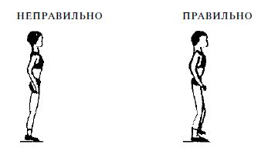
Нахождение нейтрального положения позвоночника

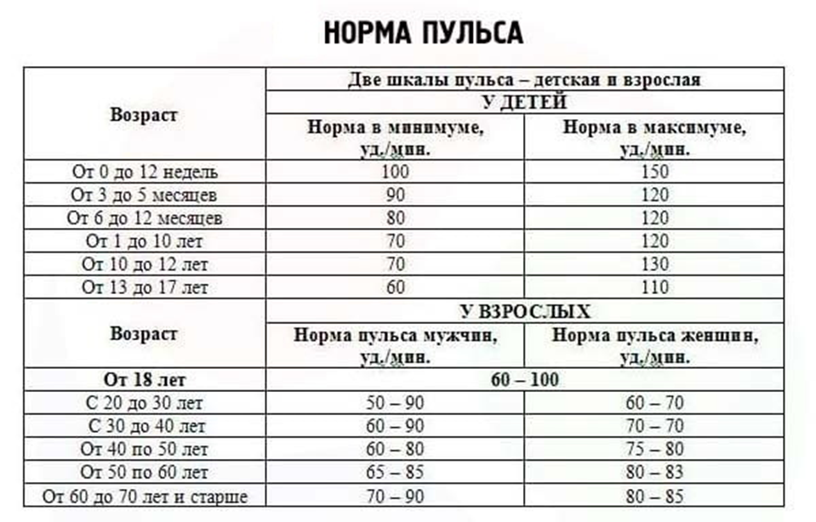
ПРОВЕРЬ СЕБЯ!
Узнать максимальный допустимый пульс несложно. Для определения МЧСС есть 2 формулы:
220 - возраст. Это самый простой и быстрый способ.
Для мужчин формула выглядит так: 214 - (возраст, умноженный на 0,8).
А для женщин так: 209 - (возраст, умноженный на 0,9).

Таб.1

ПРИЛОЖЕНИЕ №1
ПРАКТИЧЕСКАЯ РАБОТА
Общая физическая подготовка
Общеразвивающие упражнения.
  - В положении стоя:
- - упражнения для рук и плечевого пояса в разных направлениях (сгибание -разгибание, поднимание -опускание, дуги и круги);
- - упражнения для туловища и шеи (наклоны и повороты, движения по дуге вперед);
- - упражнения для ног (поднимание - опускание, сгибание -разгибание в разных суставах, полу приседы, выпады, перемещение центра тяжести с ноги на ногу).
- В положении сидя и лежа:
- - упражнения для стоп (поочередные и одновременные сгибания и разгибания, круговые движения);
- - упражнения для ног в положении лежа и в упоре на коленях (сгибания - разгибания, поднимания -опускания, махи);
- -упражнения для мышц живота в положении лежа на спине (поднимание плеч и лопаток, то же с поворотом туловища, поднимание ног, согнутых или с разгибанием);
- - упражнения для мышц спины в положении лежа на животе и в упоре на коленях (небольшая амплитуда поднимания рук, ног или одновременных движений руками и ногами с «вытягиванием» в длину).
- Упражнения для растягивания:
- - в полу приседе для передней и задней поверхностей бедра;
- - в положении лежа для задней, передней и внутренней поверхностей бедра;
- - в полу приседе или в упоре на коленях для мышц спины;
- - стоя для грудных мышц и плечевого пояса.
- Ходьба:
- - размахивая руками (кисти в кулак, пальцы врозь и др.);
- - сочетание ходьбы на месте с различными движениями руками (одновременными и последовательными, симметричными и несимметричными);
- - ходьба с продвижением (вперед, назад, по диагонали, по дуге, по кругу);
- - основные шаги (базовые) и их разновидности, используемые в аэробике.
- Бег:
- -возможны такие же варианты движений, как при ходьбе.
- Подскоки и прыжки:
- - на двух ногах (в фазе полета ноги вместе или в другом положении) на месте и с продвижением в разных направлениях (для обеспечения безопасности выполнять перемещения в стороны рекомендуется с осторожностью);
- - с переменой положения ног: в стойку ноги врозь, на одну ногу, в выпад и др. (чтобы избежать одностороннего чрезмерного воздействия рекомендуется выполнять не больше 3 -4 прыжков подряд на одной ноге);
- - сочетание прыжков и подскоков на месте или с перемещениями с различными движениями руками.

